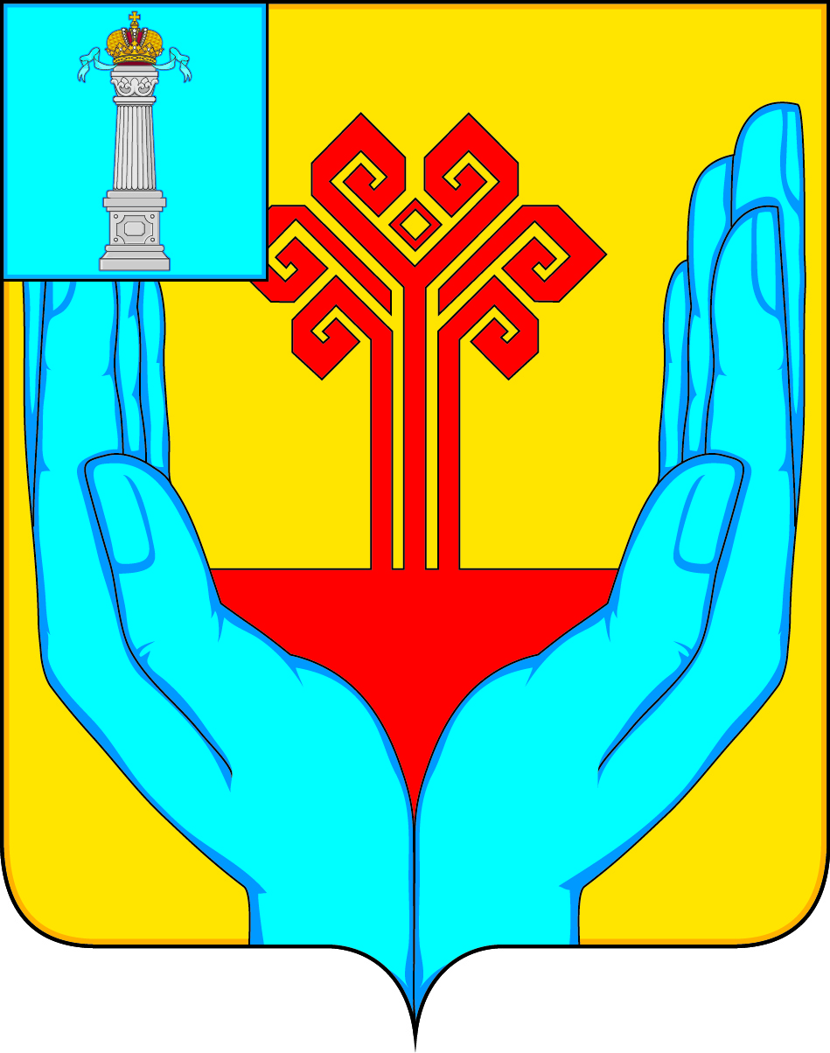

СОВЕТ ДЕПУТАТОВ МУНИЦИПАЛЬНОГО ОБРАЗОВАНИЯ
«КАРГИНСКОЕ СЕЛЬСКОЕ ПОСЕЛЕНИЕ»
ВЕШКАЙМСКОГО РАЙОНА УЛЬНОВСКОЙ ОБЛАСТИ
ЧЕТВЕРТОГО СОЗЫВА

РЕШЕНИЕ

от 16 октября 2023 года с. Каргино №2/11

ОБ ИТОГАХ КОНКУРСА НА ЗАМЕЩЕНИЕ ДОЛЖНОСТИ ГЛАВЫ АДМИНИСТРАЦИИ МУНИЦИПАЛЬНОГО ОБРАЗОВАНИЯ «КАРГИНСКОЕ СЕЛЬСКОЕ ПОСЕЛЕНИЕ»
ВЕШКАЙМСКОГО РАЙОНА УЛЬЯНОВСКОЙ ОБЛАСТИ

В соответствии с главой 5 Порядка проведения конкурса на замещение
должности Главы администрации муниципального образования «Каргинское сельское поселение», утвержденного решением Совета депутатов муниципального образования «Каргинское сельское поселение» от 28.04.2023 № 77/186, статьей 33¹ Устава, протокола конкурсной комиссии от 16.10.2023 №2 о проведении конкурса на замещение должности главы администрации муниципального образования «Каргинское сельское поселение» Вешкаймского района Ульяновской области, Совет депутатов решил:
1. Назначить на должность главы администрации муниципального образования «Каргинское сельское поселение» Вешкаймского района Ульяновской области Симонову Юлию Вячеславовну с 18 октября 2023 года.
2. Главе муниципального образования «Каргинское сельское поселение» Головину Виталию Николаевичу заключить с Симоновой Юлией Вячеславовной контракт на срок полномочий Совета депутатов муниципального образования «Каргинское сельское поселение» пятого созыва.
3. Настоящее решение подлежит опубликованию (обнародованию).

Глава муниципального образования
«Каргинское сельское поселение» В.Н.Головин

